孙廷哲
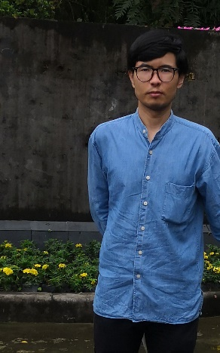
姓 名 | 孙廷哲
性 别 | 男
出生年月 | 1985.07
学 位 | 博士
专业 | 生物学
职 称 | 教授
E-mail | confucian007@126.com

教师简介：孙廷哲，教授，硕士生导师，安徽省优秀青年研究生导师。长期从事系统生物学研究。主持或参与多个省部级以上项目。以（共同）第一作者或（共同）通讯作者在国内外学术期刊上发表论文30余篇。

一、主讲课程
本科生：《生物统计学》
研究生：《生物统计学》、《生态模型》

二、教育和工作经历
2022.01 — 至今 安庆师范大学 教授
2016.11 — 2021.12 安庆师范大学 副教授
2013.06 — 2016.10 安庆师范大学 讲师
2008.09 — 2013.06 南京大学 博士

三、教学科研项目情况
1. 国家自然科学基金项目（31970085），2020.1-2023.12，主持
2. 国家自然科学基金项目（31400714），2015.1-2017.12，主持
3. 安徽省自然科学基金项目，1408085QC50，2014.7-2016.6，主持
4. 安徽省高等学校省级质量工程项目，2020kfkc299，2021.1-2022.12，主持

四、发表论文情况
1. Huaguang Qin#, Wuxuan Hong#, Zehua Qi, Yinghong Hu, Rui Shi, Shuyuan Wang, Yuxi Wang, Jianping Zhou, Dan Mu, Jianyu Fu* and Tingzhe Sun*. A temperature-dependent model for tritrophic interactions involving tea plant, tea green leafhoppers and natural enemies. Insects, (2022), 13: 686.
2. Dan Mu, Huaguang Qin, Mengjie Jiao, Shaogui Hua, Tingzhe Sun*. Modeling the neuro-protection of theaflavic acid from black tea and its synergy with Nimodipine via mitochondria apoptotic pathway. Journal of Zhejiang University-SCIENCE B, (2021), 22: 123-135.
3. Dan Mu#, Chenyang Pan#, Zehua Qi#, Huaguang Qin, Qin Li, Kexin Liang, Yuchun Rao*, Tingzhe Sun*. Multivariate analysis of volatile profiles in tea plant infested by tea green leafhopper Empoasca onukii Matsuda. Plant Growth Regulation, (2021), 95: 111-120.
4. Tingzhe Sun*. Multi-scale modeling of hippo signaling identifies homeostatic control by YAP-LATS negative feedback. Biosystems, (2021), 208: 104475.
5. Tingzhe Sun*, Dan Weng*. Estimating the effects of asymptomatic and imported patients on COVID-19 epidemic using mathematical modeling, Journal of Medical Virology. (2020), 92(10): 1995-2003.
6. Tingzhe Sun*, Yan Wang. Modeling COVID-19 epidemic in Heilongjiang province, China. Chaos, Solitons and Fractals (2020), 138: 109949.
7. Nanfei Yang, Tingzhe Sun*, Pingping Shen*. Deciphering p53 dynamics and cell fate in DNA damage response using mathematical modeling. Genome Instability & Disease. (2020), 1: 265-277.
8. Tingzhe Sun*, Dan Mu and Jun Cui*. Mathematical model identifies effective P53 accumulation with target gene binding affinity in DNA damage response for cell fate decision. Cell Cycle. (2018), 17(24): 2716-2730.

五、获奖及荣誉情况（包括指导学生）
1. 第八届安徽省“互联网+”大学生创新创业大赛，省赛（金奖），《叶能致富—叶脉创意小产业助力乡村振兴大事业》
2. “田家炳杯”全日制教育硕士学科教学（生物）专业教学技能大赛，全国二等奖
3. 第七届安徽省“互联网+”大学生创新创业大赛，省赛（铜奖），《绿盾生态科技—茶树害虫绿色防控专家》

